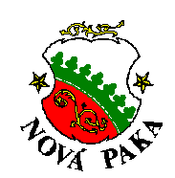Objednávka číslo: MUNP/2022/12393/IN/LS
dne: 20. 07. 2022

Objednatel: Město Nová Paka tel: 493 760 210/123
Majetkový odbor - investice e-mail: stuchlik@munovapaka.cz
Dukelské náměstí č. p. 39 IČ: 00 271 888
509 24 Nová Paka DIČ: CZ00271888
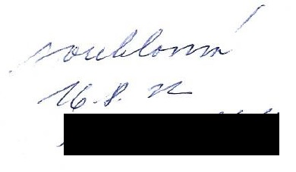

Dodavatel:
BcA. Markéta Novotná Havlínová, restaurátorka
Nedaříž 9
514 01 Horka u Staré Paky
IČ: 66435153, DIČ: CZ7462240192

Lhůta pro dodání – provedení: do 30.12.2022

ČS, pobočka v Nové Pace, č. účtu: xxxxxx
Zboží dodejte na adresu: Město Nová Paka, majetkový odbor, Dukelské nám. č. 39, 509 24 Nová Paka
Způsob přepravy:
Fa zašlete na adresu: Město Nová Paka, majetkový odbor, Dukelské nám. č. 39, 509 24 Nová Paka

Objednáváme u Vás:
Kamenické práce spočívající v restaurování a odstranění staticky narušených částí sloupků u pomníku Mistra Jana Husa na Masarykově náměstí v Nové Pace. Přesný rozsah prací vychází z I. a částečně III. etapy předložené cenové nabídky ze dne 10.03.2022, která je nedílnou součástí této objednávky.

- etapa – Odstranění a obnova staticky narušených sloupků 98 500,- Kč bez DPH
- část III. etapy – Restaurování 4 sloupků (čištění, plastická a barevná retuš) 38 000,- Kč bez DPH

Celková cena za výše uvedené práce bude dle předložené cenové nabídky činit 136 500,- Kč plus DPH.

Děkujeme a jsme s pozdravem

Ing. Stuchlík Ladislav
majetkový odbor - investiční oddělení

Přílohy: cenová nabídka ze dne 10.03.2022

